Proyecto PARES Paz, Acción, Resiliencia y Sostenibilidad en Paisajes de América Latina

Asociación Civil Estudios de Cooperación de Occidente -ECO-


INFORME DE TALLERES PARTICIPATIVOS PARA EL ANÁLISIS DE FRAGILIDAD DE LOS
SISTEMAS SOCIO ECOLÓGICOS (SES)

JUNIO 2025
CONTENIDO
ANTECEDENTES 4
JUSTIFICACIÓN 6
OBJETIVOS 6
General: 6
Específicos: 7
CRONOGRAMA DE DESARROLLO DE TALLERES 7
8
METODOLOGÍA EN BASE A MANUAL DE FACILITACION DE TALLERES DE ANALISIS DE FRAGILIDAD DE SISTEMAS SOCIOECOLÓGICOS (SES) 8
Paso 2. Talleres desarrollados con personal técnico interno. 8
DESARROLLO DE TALLERES DE DIAGNOSTICO DE FRAGILIDAD Y VULNERABILIDAD 12
Paso 3 Identificación de medios de vida, ecosistemas y servicios ecosistémicos. 15
Imágenes: del llenado de herramientas con la identificación de medios de vida, ecosistemas y servicios ecosistemicos con material didáctico. 18
Paso 4 Identificación de amenazas e impactos. 18
Paso 5. Caracterización de la gobernanza 20
Paso 6 Caracterización del conflicto. 22
Paso 7. Caracterización de la capacidad adaptativa. 23
OTRAS METODOLOGÍAS DE ABORDAJE DE LOS TALLERES: 24
CONCLUSIONES 28
RECOMENDACIONES 28
LIMITANTES 29
EVALUACIÓN 30
ANEXOS 31
Mapas de paisajes Esquipulas Palo Gordo y San Cristóbal Cucho 31
Mapa Paisaje, San Marcos 32
Mapa Paisaje Quetzalí San pedro Sacatepéquez y Quiaquichum El Grande San Antonio Sacatepéquez 33
Técnica 1 El Mundo Se Acaba (Metodología CAV) 34
Técnica 2 El Huevo Volador (Metodología CAV) 37

ANTECEDENTES

El Proyecto Paz, Acción, Resiliencia y Sostenibilidad en Paisajes de América Latina (PARES), impulsado por la Unión Europea (UE) y el Programa de las Naciones Unidas para el Medio Ambiente (PNUMA), y ejecutado por el CATIE (Centro Agronómico Tropical de Investigación y Enseñanza), responsable de la administración de subvenciones y del establecimiento de una Comunidad de Práctica centrada en la intersección de la paz, la seguridad y el cambio climático en América Latina

El Proyecto PARES tiene como objetivo fortalecer la resiliencia climática, ambiental y social en paisajes priorizados de América Latina, promoviendo soluciones basadas en la naturaleza (SbN) a través de enfoques participativos y de gobernanza territorial.

El Proyecto PARES articula tres componentes esenciales: equipar a las comunidades con herramientas para anticipar impactos climáticos; financiar acciones concretas mediante subvenciones gestionadas por el CATIE y establecer plataformas para el intercambio de experiencias y la cooperación.

En este marco del proyecto, doce organizaciones locales de seis países, liderarán estas acciones en paisajes estratégicos de América Latina, enfocándose en la adaptación al cambio climático, la prevención de conflictos y el fortalecimiento de la cohesión social. Estas iniciativas conectan perspectivas locales con procesos políticos, garantizando que las soluciones comunitarias sean escuchadas a nivel nacional y global. Para el caso de Guatemala, Asociación Estudios de Cooperación de Occidente -ECO-, se constituye en una de estas organizaciones lideres seleccionadas.

Este proyecto reafirma la importancia de la cooperación internacional para enfrentar los desafíos del cambio climático y la inseguridad, construyendo un futuro más resiliente y equitativo para América Latina.

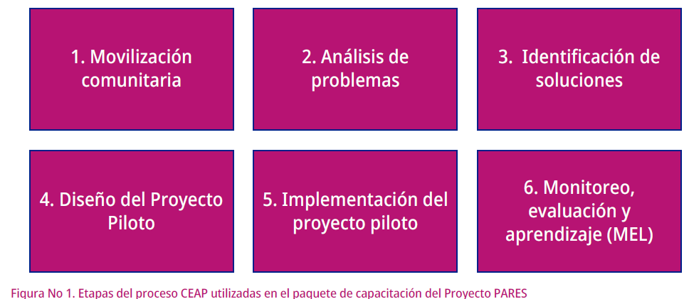
Para el logro de resultados y objetivos del proyecto, este se basa en una metodología estructurada en seis Etapas, siguiendo el ciclo de Evaluación, Acción y Planificación (CEAP, por sus siglas en inglés, Community Environmental Action Planning), el cual alinea la metodología de mapeo participativo desarrollada por CATIE (2025), con los recursos diseñados en el Hub Global de capacitación de PNUMA.

Este enfoque fomenta la participación de las comunidades para expresar sus opiniones, intercambiar conocimientos y cocrear soluciones adaptadas a sus contextos locales.

Cada etapa con procesos específicos que incluyen Pasos y herramientas diseñadas para organizar, recopilar y analizar datos e información. Este enfoque facilita la integración de diversas perspectivas y permite priorizar intervenciones alineadas con las necesidades particulares de cada paisaje y sus medios de vida (Figura 1).

Inicialmente se garantiza la planificación de talleres participativos, asegurando que los aspectos logísticos, metodológicos y de inclusión sean considerados de manera integral. A través de este proceso, se busca optimizar la participación de actores clave, definir estrategias de facilitación y establecer una estructura clara para el desarrollo de los talleres.

Esta metodología centra su atención en el análisis del problema, proporcionando herramientas, orientaciones y estrategias de facilitación para la implementación de talleres participativos en los paisajes priorizados.

JUSTIFICACIÓN

En este proyecto, un paisaje rural se define como un área donde predominan los medios de vida agrícolas, forestales, pecuarios y mixtos; no solo proporcionando ingresos y seguridad alimentaria a las comunidades locales, sino también ofreciendo servicios ambientales esenciales, como biodiversidad, protección y recarga hídrica, conservación del suelo, regulación climática, entre otros. Estos paisajes rurales conectan así la economía local con la salud de los ecosistemas.

Es fundamental conocer y analizar las causas de la fragilidad y vulnerabilidad de paisaje considerando la intervención de los seres humanos en función de los servicios ecosistémicos que recibe y que le sirven para la vida.

Este análisis ha sido fundamental para la identificación y planificación de estrategias de conservación de los ecosistemas, las cuales no solo benefician a las poblaciones de flora y fauna silvestres, sino además mantienen una producción sostenible de bienes y servicios ambientales para las poblaciones humanas cercana.

En este marco, fue muy importante lograr una buena participación de actores clave que aportaron información y además están conscientes del compromiso social y ambiental que conlleva el análisis de fragilidad y vulnerabilidad de los paisajes priorizados y su nexo con la planificación de acciones que vengan a fortalecer las capacidades de los paisajes en la provisión, flujo y/o aprovechamiento de los bienes y servicios ecosistémicos para el bien común.

OBJETIVOS

General:

Construir participativamente el análisis de vulnerabilidad y fragilidad de los sistemas socio ecológicos (SES) asociados a los parques regionales municipales del Corredor Biológico Bosque Nuboso Candacuchex CBBNC.

Específicos:
- Promover la participación activa de actores locales clave en la identificación de ecosistemas, medios de vida y servicios ecosistémicos en los paisajes asociados a los parques regionales municipales del Corredor Biológico Bosque Nuboso Candacuchex.

- Propiciar el dialogo con inclusión y equidad de actores locales de importancia, caracterizando riesgos, amenazas, el nivel de gobernanza, el conflicto, capacidad adaptativa y medios de respuesta de comunidades y grupos vulnerables dentro del paisaje.

- Conocer y sistematizar experiencias vividas por actores locales en función a la fragilidad y vulnerabilidad dentro del territorio del paisaje, las formas de adaptación ante el cambio climático y efecto de fenómenos naturales y las medidas de mitigación ante desastres.

CRONOGRAMA DE DESARROLLO DE TALLERES
No. | Sede | Participantes | Día 1 26/05/25 | Día 2 27/05/25 | Día 1 28/05/25 | Día 2 29/05/25 | Día 1 05/06/25 | Día 2 06/06/25
1 | San Marcos | Parque Regional Municipal Esquipulas Palo Gordo  Parque Regional Municipal San Cristóbal Cucho
2 | San Marcos | Parque Regional Municipal San Pedro Sacatepéquez  Parque Regional Municipal San Antonio Sacatepéquez
3 | San Marcos | Parque Regional Municipal San Marcos
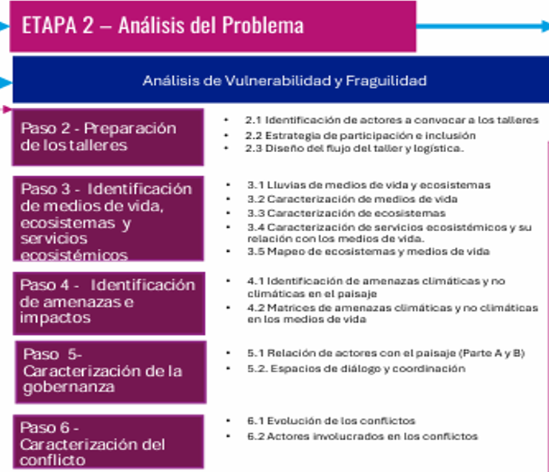

METODOLOGÍA EN BASE A MANUAL DE FACILITACION DE TALLERES DE ANALISIS DE FRAGILIDAD DE SISTEMAS SOCIOECOLÓGICOS (SES)

Paso 2. Talleres desarrollados con personal técnico interno.
- Se trabajó con los actores claves en los talleres de diagnóstico de fragilidad, mediante la sistematización de herramienta de Desarrollo Sistémico de Mercados -DSM- que se utilizó con dependencias municipales y comunitarios los cuales participaron activamente de diferentes parques regional en el que se desenvuelvan.

De la misma manera se contó con la presencia del personal institucional, Ministerio de Agricultura Ganadería y Alimentación, Instituto Nacional de Bosques, Ministerio de Ambiente y Recursos Naturales, Consejo Nacional de Áreas Protegidas y otras instituciones ONG que desarrollan proyectos en el paisaje con la finalidad de poder elegirlos por su grado de implicación en el territorio que participaron en los talleres.

Se utilizaron los Shapes de mapas de los parques regionales y demás herramientas según los pasos metodológicos, y finalmente se utilizaron los materiales para técnicas metodológicas del ciclo de aprendizaje vivencial CAV y materiales de visibilidad y materiales de oficina y equipo que fueron necesario para el desarrollo los talleres.

En este paso, se desarrollaron las herramientas 2.1; 2.2 y 2.3, trabajándolas a nivel de gabinete por el equipo Asociación Estudios de Cooperación de Occidente ECO validándolo a los actores previo talleres cuya síntesis de abordaje se presenta en el siguiente cuadro:

Paso | Herramientas | Objetivo | Paso a Paso
Paso 2-Preparación de los talleres | 2.1 Identificación de actores a convocar a los talleres | Se convocó los actores claves los talleres de diagnóstico, analizando su conocimiento y relación con los temas del paisaje, su nivel de poder e interés, y sus posibles interacciones con otros actores. Esto garantizó una convocatoria estratégica y una participación representativa en el proceso. | 1. Listar los actores clave.  2. Caracterizar su rol en el paisaje.  3. Analizar relaciones de colaboración y conflicto.  4. Asignar niveles de poder e interés.  5. Validación de la lista de actores.
 | 2.2 Estrategia de participación e inclusión | Se definió la estrategia de participación e inclusión en los talleres, asegurando que los actores clave puedan contribuir de manera efectiva en el diagnóstico del paisaje. Se buscó garantizar una representación equitativa, condiciones adecuadas para la participación y estrategias de manejo de conflictos. | 1. Reflexionar sobre la conformación del taller  2. Definir medidas de inclusión  3. Establecer pautas para el manejo de conflictos y tensiones
 | 2.3 Diseño del flujo del taller y logística | Se diseñó la estructurar, planificación logística y operativa del taller, asegurando que los roles y responsabilidades estén definidos, los materiales listos y la agenda organizada para garantizar el éxito de la actividad. | 1. Asignar roles y responsabilidades  2. Diseñar la agenda  3. Lista de verificación

Se realizaron 3 talleres de dos días cada uno, en el taller 1 participaron los parques regionales de Esquipulas Palo Gordo y San Cristóbal Cucho, en el segundo taller participaron los parques regionales de San Pedro Sacatepéquez y San Antonio Sacatepéquez y en el tercer taller participo el personal de parque regional de San Marcos.

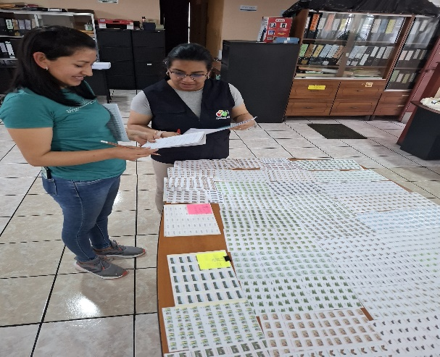
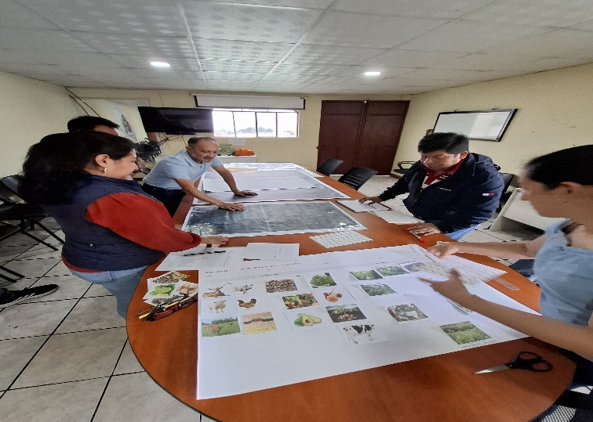
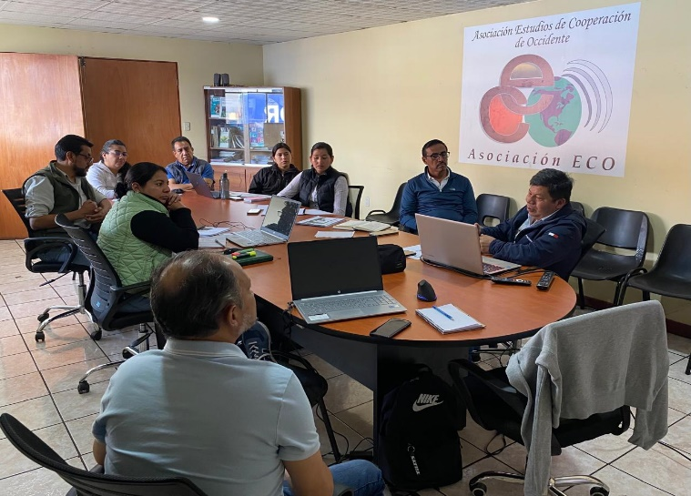
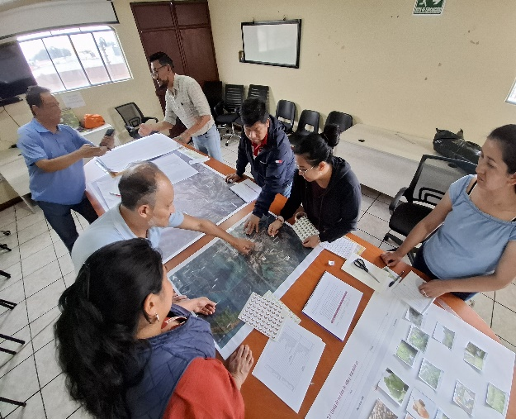
Reunión de equipo ECO planificación de talleres en base a materiales , actores claves, agendas.

DESARROLLO DE TALLERES DE DIAGNOSTICO DE FRAGILIDAD Y VULNERABILIDAD
Con la participación de los principales actores del paisaje del Corredor Biológico Bosque Nuboso Candacuchex -CBBNC- se realizaron los 3 talleres de dos días cada uno; agrupando la participación de actores así:
Taller 1 participaron los actores de los parques regionales de Esquipulas Palo Gordo y San Cristóbal Cucho;
Taller 2 participaron los actores de los parques regionales de San Pedro Sacatepéquez y San Antonio Sacatepéquez.
Taller 3 participarán actores relacionados al parque regional de San Marcos.

Las agendas desarrolladas en estos talleres se describen a continuación

Agenda resumida (Día 1)
Hora | Actividad
08:00 a 08:30 | Registro de participantes
08:30 a 09:00 | Bienvenida y presentación (identificación con alguna especie vegetal o animal de la localidad) /Sandy Laparra
09:00 a 09:15 | Presentación de normativas de seguridad, de conducta /Rony Miranda
09:15 a 09:45 | Presentación del proyecto PARES y objetivos del taller / Ileana Avalos
09:45 a 10:30 | Técnica CAV El mundo se acaba /Mario González-Rony Miranda
10:30 a 10:45 | Coffe break
10:45 a 11:45 | Herramienta 3.1 Lluvia de medios de vida y ecosistemas /Mario González/Ileana Avalos/Wilson Miranda/Oscar Godínez (2 grupos por paisaje: Grupo 1 Media Alta, Grupo 2 Media baja)
11:45 a 12:45 | Herramienta 3.2 Priorización de medios de vida y Ecosistemas /Mario González-Ileana Avalos/Wilson Miranda/Oscar Godínez
12:45 a 13:00 | Socialización de Mapas de Paisajes/Oscar Godínez
13:00 a 14:00 | Almuerzo
14:00 a 15:00 | Herramienta 3.3 Caracterización de medios de vida y Herramienta 3.4 Caracterización de Ecosistemas (dos grupos)-MAPEO, socialización/Mario González-Ileana Avalos/Wilson Miranda/Oscar Godínez
15:00 a 16:00 | Herramienta 3.5 Caracterización de servicios ecosistémicos y su relación con los medios de vida -MAPEO-(2 grupos; Grupo 1 Media Alta, Grupo 2 Media baja) /Mario González-Oscar Godínez/Wilson Miranda-Ileana Avalos
16:00 a 16:15 | Coffe break
16:15 a 17:00 | Herramienta 4.1 Matriz de amenazas climáticas y no climáticas en el paisaje, (2 grupos; Grupo 1 Media Alta, Grupo 2 Media baja) /Mario González-Oscar Godínez/Wilson Miranda-Rony Miranda)
17:00 a 17:10 | Cierre del día 1 /Wilson Miranda

Agenda resumida (Día 2)
Hora | Actividad
08:00 a 08:45 | Técnica de CAV -El Huevo volador /Mario González/Rony Miranda
08:45 a 09:45 | Herramienta 4.2.1 Caracterización de Amenazas climáticas y no climáticas para medios de vida e identificación de conflictos y Herramienta 4.2.2 Caracterización de Amenazas climáticas y no climáticas para servicios ecosistémicos e identificación de conflictos (2 grupos/Mario González-Oscar Godínez/Wilson Miranda-Ileana Avalos)
09:45 a 10:30 | Herramienta 5.1 Relación de actores con el paisaje (Parte A) (2 grupos/Mario González-Oscar Godínez/Wilson Miranda-Ileana Avalos)
10:30 a 10:45 | Coffe break
10:45 a 11:15 | Herramienta 5.1 Relación de actores con el paisaje (Parte B) (2 grupos/Oscar Godínez-Deysi Lucas
11:15 a 12:00 | Herramienta 5.2 Espacios de diálogo y coordinación/Mario González-Oscar Godínez
12:00 a 13:00 | Herramienta 6.1 Evolución de los conflictos/Ileana Avalos con apoyo de Wilson Miranda (grupo servicios ecosistémicos) /Mario González con apoyo de Oscar Godínez (Grupo Medios de vida)
13:00 a 14:00 | ALMUERZO
14:00 a 15:00 | Herramienta 6.2 Actores Involucrados en los Conflictos/Wilson Miranda con apoyo de Ileana Avalos (grupo servicios ecosistémicos) /Mario González con apoyo de Oscar Godínez (Grupo Medios de vida)
15:00 a 16:00 | Herramienta 7.1 Encuesta de Capacidad Adaptativa (Cuestionario) /Todos
16:00 a 16:15 | Cierre del día 2/Marco Maldonado

Imágenes de las técnicas del CAV realizadas con los diferentes equipos de trabajo de los parques seleccionados

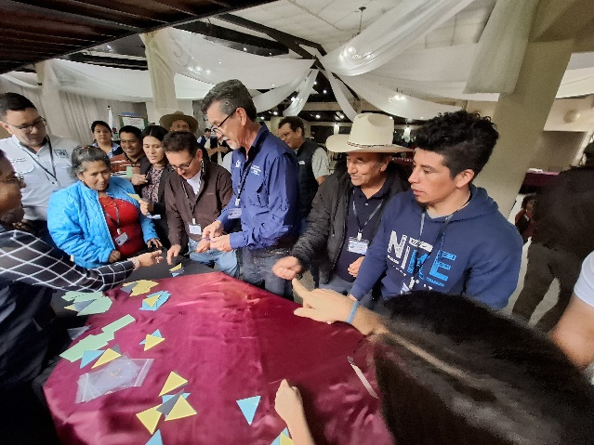
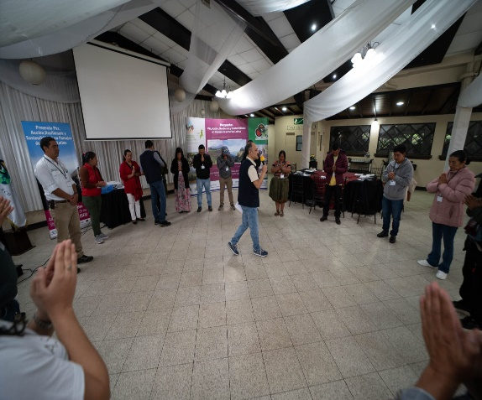

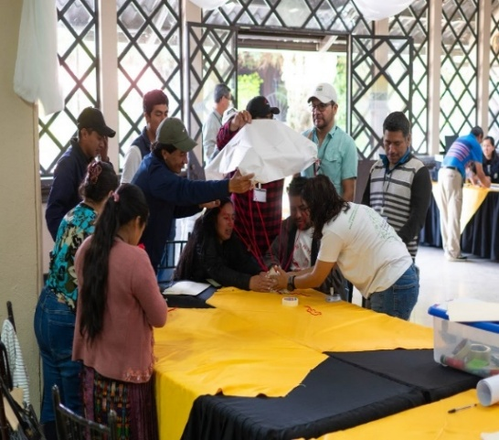
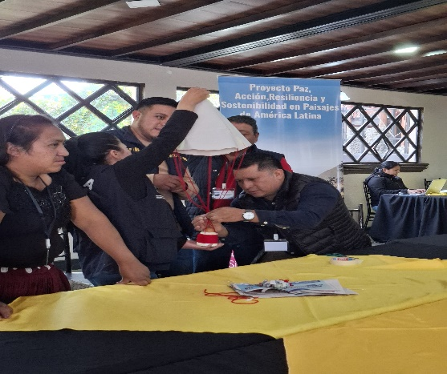

Paso 3 Identificación de medios de vida, ecosistemas y servicios ecosistémicos.
- En este paso se utilizaron sticker para poder representar los medios de vida, ecosistemas y servicios ecosistémicos presentes en el paisaje, asegurando un análisis que permitió reconocer la relación entre la actividad humana y los servicios que proveen los ecosistemas. Este paso es clave para comprender las dinámicas socio ecológicas del territorio, identificando las oportunidades y desafíos, y establecer la base para la solución basada en la naturaleza dejando plasmado cada uno de los mismos en las herramientas que se utilizaron. En este paso, se desarrollaron las herramientas 3.1; 3.2; 3.3; 3.4; 3.5 y 3,6 cuya síntesis de abordaje se presenta en el siguiente cuadro:

Paso | Herramientas | Objetivo | Paso a Paso
Paso 3-Identificación de medios de vida, ecosistemas y servicios ecosistémicos | 3.1 Lluvias de idea de medios de vida y ecosistema | Identificar los principales medios de vida y ecosistemas presentes en el paisaje diferenciando actividades comerciales y de autoconsumo y estableciendo conexiones con los servicios ecosistémicos que los sostienen. | 1. Lluvia de ideas sobre medios de vida  2. Identificación de ecosistemas clave.
 | 3.2 Priorización de medios de vida | Los medios de vida se priorizaron en función de su importancia utilizando la información de la herramienta anterior (H3.1). | 1. Se indicaron cuáles son los medios de vida y los productos principales identificados en cada paisaje en la herramienta anterior en las columnas correspondientes.  2.Se evaluó el nivel de importancia de cada medio de vida en cinco dimensiones clave utilizando una escala de 0 (sin importancia) a 3 (mucha importancia) (ver tabla de criterios)  3. Suma de los valores obtenidos en cada dimensión de importancia. El valor total se utiliza para priorizar los cinco medios de vida con mayor importancia.
 | 3.3 Caracterización de medios de vida | Caracterización de los medios de vida, analizando su estructura, uso final, tenencia, e integración en las cadenas de valor. Esta herramienta permite evaluar el rol de cada medio de vida en la economía local y su impacto en las familias. | 1. Caracterización de los medios de vida  2. Tenencia de la tierra  3. Vinculación con cadenas de valor
 | 3.4 Caracterización de ecosistemas | Caracterización de los ecosistemas dentro del paisaje, analizando su funcionalidad en la provisión de los servicios ecosistémicos que permiten el desarrollo de medios de vida y el bienestar de la población. | 1. Tipos de ecosistemas y medios de vida relacionados  2. Caracterización de los ecosistemas (Salud y servicios ecosistémicos). 3. Identificación de funcionalidad de cada ecosistema al respeto de su salud según escala definida.
 | 3.5 Caracterización de servicios ecosistémicos y su relación con los medios de vida | Caracterización de la provisión, el flujo y la demanda de servicios ecosistémicos en el paisaje, analizando su relación con los medios de vida, así como las condiciones de acceso y uso de estos servicios. | 1. Identificación y registro de servicios ecosistémicos en el paisaje identificados en el paisaje en la herramienta anterior H3.4.  2. Vinculación con medios de vida  3. Caracterización de la provisión de servicios ecosistémicos  4. Origen y flujo del servicio ecosistémico  5. Demanda y beneficiarios  6. Condiciones de acceso a bienes y servicios ecosistémicos.  7. Barreras que disminuyen o dificultan el acceso a bienes y servicios ecosistémicos.  8. Temporalidad de los servicios ecosistémicos  9. Equidad e inclusión en el acceso de los servicios ecosistémicos
 | 3.6 Mapeo de ecosistemas y medios de vida | Mapeo de la distribución espacial de los ecosistemas, medios de vida y servicios ecosistémicos.  Esta herramienta permite visualizar la relación entre los sistemas productivos y el entorno natural, identificando patrones geográficos, concentraciones de actividades productivas y áreas clave para la planificación de estrategias de adaptación y mitigación. | 1. Introducción al mapa  2. Mapeo de ecosistemas  3. Mapeo de medios de vida  4. Mapeo de servicios ecosistémicos
Para estas herramientas se crearon y se asignaron códigos tanto para los medios de vida, ecosistemas y servicios ecosistémicos, los cuales facilitaron el mapeo e interpretación de las herramientas. El código se generó usando las primeras dos o tres letras del nombre del sistema.

Imágenes: del llenado de herramientas con la identificación de medios de vida, ecosistemas y servicios ecosistemicos con material didáctico.
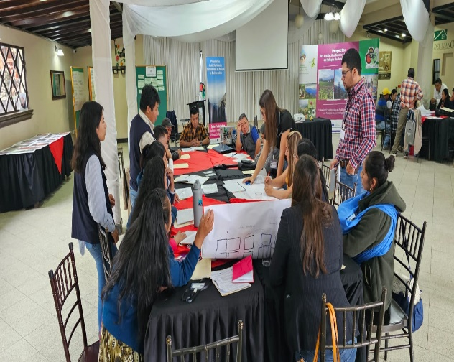
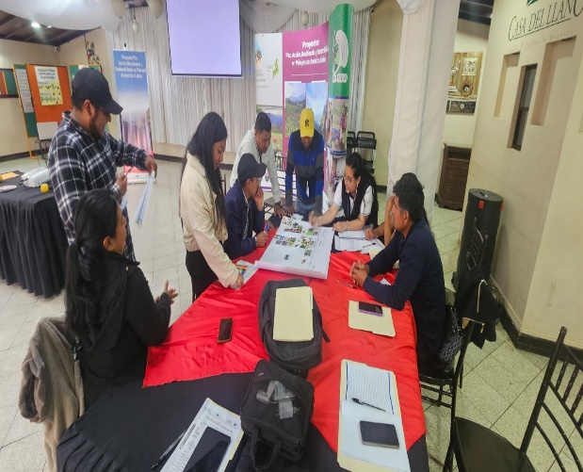
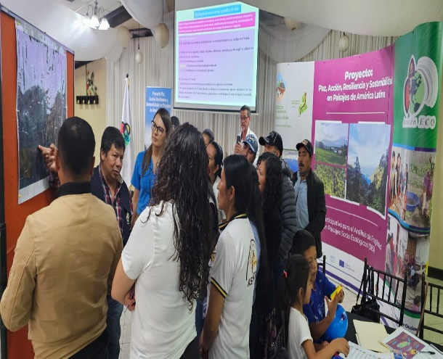
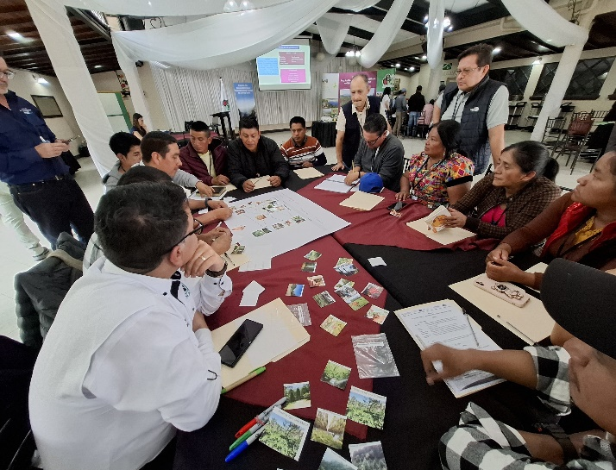

Paso 4 Identificación de amenazas e impactos.
El objetivo fue analizar las amenazas climáticas y no climáticas que afectan los medios de vida, ecosistemas y servicios ecosistémicos en el paisaje. A través de la herramienta de diagnóstico participativo, se buscó identificar los factores de presión que generan impactos en la población y el entorno, así como visualizar los principales motores de cambio y sus efectos en cascada. En este paso, se desarrollaron las herramientas 4.1; 4.2; 4.2.1 y 4.2.2 cuya síntesis de abordaje se presenta en el siguiente cuadro.
Paso | Herramientas | Objetivo | Paso a Paso
Paso 4-Identificación de amenazas e impactos | 4.1 Identificación de amenazas climáticas y no-climáticas en el paisaje | Identificación de amenazas climáticas y no climáticas que se presentan o se han presentado en el paisaje y que afectan los medios de vida y servicios ecosistémicos en el paisaje, evaluando su impacto y nivel de frecuencia.  Se ofrece una hoja de apoyo conceptual con ejemplos de amenazas climáticas y no climáticas para ayudar su identificación. | 1. Identificación de amenazas  2. Evaluación de magnitud y frecuencia de la amenaza  3. Sitios afectados  4. Ubicación en el mapa  5. Priorización
 | 4.2 Matrices de amenazas climáticas y no-climáticas e identificación de conflictos  Herramienta  4.2.1. Caracterización de amenazas climáticas y no-climáticas (para medios de vida) e identificación  de conflictos  4.2.2 Caracterización de amenazas climáticas y no-climáticas (para servicios ecosistémicos) e identificación de conflictos | Caracterización de amenazas priorizadas que afectan los medios de vida o servicios ecosistémicos previamente identificados.  Esta herramienta se utiliza dos veces, una para medios de vida (H 4.2.1) y otra para servicios ecosistémicos (H 4.2.2). | 1. Identificación de medios de vida o servicios ecosistémicos afectados por las amenazas  2. Calificación y descripción de los impactos sobre las dimensiones de la seguridad  3. Evaluar el número de familias impactadas por las amenazas.  4. Análisis de impactos diferenciados  5. Identificación de conflictos asociados  6. Mapeo del conflicto (en casos que sea posible)  7. Priorización

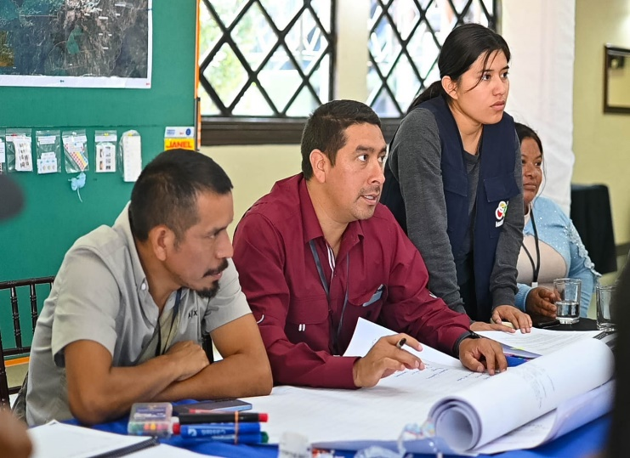
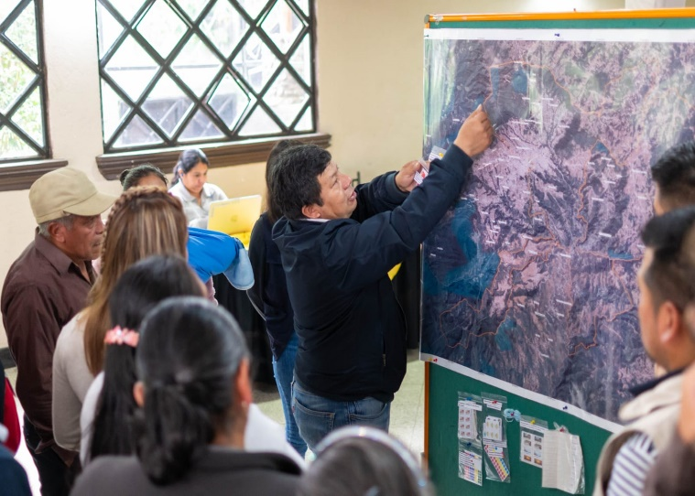
Es importante considerar las tablas de apoyo y valoración para las amenazas y conflictos identificados.
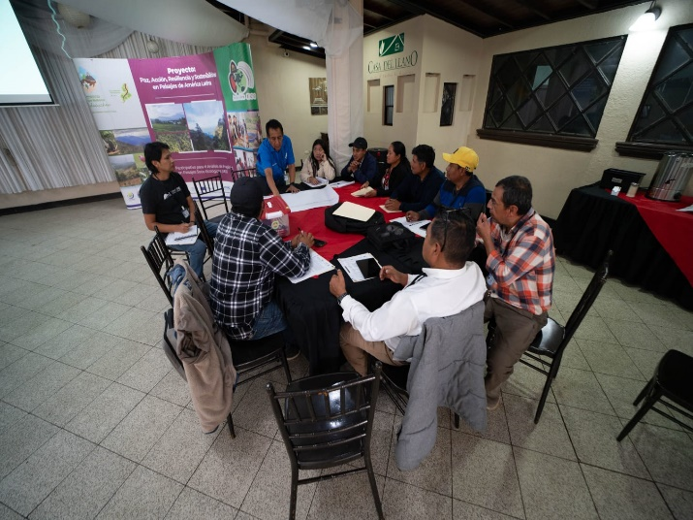
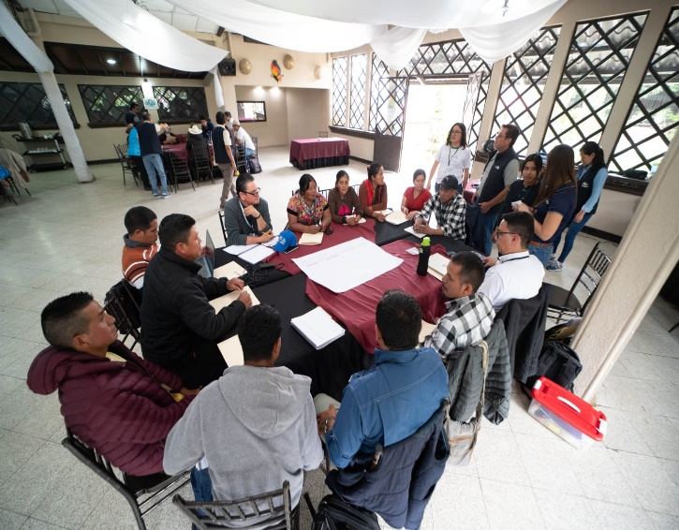

Paso 5. Caracterización de la gobernanza
Este paso su objetivo principal fue analizar la gobernanza del paisaje a través de la identificación de actores y espacios de articulación multi actor. Se buscó comprender las dinámicas de poder, colaboración y conflicto, así como los marcos normativos y los mecanismos de coordinación existentes. Este análisis permitió generar estrategias informadas para fortalecer la gobernanza en función de la resiliencia y sostenibilidad del paisaje. En este paso, se desarrollaron las herramientas 5.1 (parte A y parte B) y 5.2, cuya síntesis de abordaje se presenta en el siguiente cuadro:

Paso | Herramientas | Objetivo | Paso a Paso
Paso 5-Caracterización de la gobernanza | 5.1 Relación de actores con el paisaje (Parte A y Parte B) | Mapear las relaciones de poder e influencia de los actores institucionales en el paisaje, identificando conflictos, colaboraciones y su nivel de interés y capacidad de incidencia en la gobernanza. | 1. Identificación de actores clave  2. Rol en el paisaje  3. Alcance de los actores en el paisaje  4. Análisis de relaciones entre actores  5. Análisis de poder e interés en la gobernanza del paisaje  6. Ubicación de los actores el diagrama  7. Análisis de los cuadrantes  8. Discusión y validación
 | 5.2 Espacios de diálogo y coordinación | Identificar y analizar los espacios de articulación multiactor en el paisaje. | 1. Identificación de espacios de articulación.  2. Caracterización de los espacios de diálogo  3. Evaluar el nivel de incidencia  4. Análisis de fortalezas y debilidades

Para la parte B de la herramienta 5.1 se diseñó la base del diagrama de relación de las organizaciones considerando los niveles de Alta influencia – Alto interés (Parte superior derecha); Alta influencia – Bajo interés (Parte superior izquierda); Baja influencia – Alto interés (Parte inferior derecha): Actores motivados, pero con poca incidencia; pueden fortalecer su rol a través de redes y alianzas. → Baja influencia – Bajo interés

Paso 6 Caracterización del conflicto.
El propósito de este Paso fue profundizar en la comprensión de los conflictos identificados en la Herramienta 4.2 (Caracterización de amenazas climáticas y no-climáticas e identificación de conflictos). Entender las dinámicas de dichos conflictos en relación con las amenazas climáticas y no climáticas seleccionadas fue fundamental para articular soluciones basadas en la naturaleza que contribuyan a la paz sostenible. Este Paso posee como objetivo analizar los conflictos que tengan una implicación substancial para la seguridad en el paisaje. Este análisis permitió entender que factores intensifican los conflictos, así como las oportunidades para reducir tensiones y promover la cooperación. En este paso, se desarrollaron las herramientas 6.1 y 6.2, cuya síntesis de abordaje se presenta en el siguiente cuadro:

Paso | Herramientas | Objetivo | Paso a Paso
Paso 6-Caracterización del conflicto | 6.1 Evolución de los conflictos | Registrar los eventos clave en la evolución de los conflictos de manera cronológica y comprender las condiciones que han favorecido la cooperación o la escalada de tensiones.  Para este ejercicio se debe utilizar una plantilla por cada uno de los conflictos priorizados. | 1. Registrar los eventos más representativos en la evolución del conflicto.  2. Analizar el nivel de tensión a lo largo del conflicto
 | 6.2 Actores involucrados en los conflictos | Identificar los actores clave en los tres conflictos seleccionados, como han sido o son impactados por este, y su rol y nivel de influencia en el mismo.  Este Paso nos ayuda a entender cuáles de los actores presentes en el paisaje son afectados negativamente por el conflicto teniendo un impacto directo en sus medios de vida, quienes crean o contribuyen a incrementar el conflicto, y quienes tienen una posición positiva a la reducción de este. Para este ejercicio se debe utilizar una plantilla por cada uno de los conflictos priorizados y previamente caracterizados. | 1. Identifica a los actores más representativos en el conflicto.  2. Determinar de qué forma el conflicto ha impactado a cada actor.  3. Determinar de qué forma cada actor han impactado en el conflicto.

Paso 7. Caracterización de la capacidad adaptativa.
Este paso tuvo como objetivo analizar la capacidad de adaptación de los hogares y sus unidades productivas en los medios de vida priorizados. Más allá de los aspectos climáticos, esta capacidad incluye factores de fragilidad relacionados con dimensiones socioeconómicas, gobernanza, políticas públicas y dinámicas ambientales, proporcionando una visión integral del contexto. Los resultados esperados son la Identificación de fortalezas y debilidades en la capacidad de adaptación de los hogares y unidades productivas, análisis de factores de fragilidad que limitan la resiliencia ante cambios ambientales, económicos y sociales, generación de información clave para diseñar estrategias de fortalecimiento de la capacidad adaptativa. En este paso, se desarrollan las herramientas 6.1 y 6.2, cuya síntesis de abordaje se presenta en el siguiente cuadro:

Paso | Herramientas | Objetivo | Paso a Paso
Paso 7-Caracterización de la capacidad adaptativa | 7.1 Cuestionario de capacidad adaptativa | Recolectar datos para estimar la capacidad de adaptación de los hogares y sus unidades productivas para cada sistema productivo mediante un formulario que aborda la satisfacción de necesidades básicas, el acceso a recursos para la innovación y la aplicación de medidas de adaptación.  Después del cuestionario hay un código QR y enlaces para acceder al cuestionario digital. | 1. Organización de la información  2. Presentación del formato y explicación de categorías  3. Aplicación del cuestionario

Inicialmente se distribuyó el código QR a un promedio de 12 personas que, de diferentes medios de vida de los 5 parques, sin embargo, se observaron muchas dificultades en su llenado, por lo que se optó por realizar visitas a 10 personas, 2 de cada parque para realizar las entrevistas por un profesional de Asociación ECO, de esta manera se logró obtener mejor información la cual se puede leer en cuadro Excel adjunto.

OTRAS METODOLOGÍAS DE ABORDAJE DE LOS TALLERES:
Para la inducción de la participación activa de los actores, se empleó la metodología Ciclo de Aprendizaje Vivencial -CAV- la cual se caracteriza por ser participativa y andragógica, adaptada a todo tipo de auditorio o participantes, desde un bajo nivel educativo, hasta personas que tengan mayores estudios.

La descripción de la metodología CAV se indica en el cuadro siguiente:
METODOLOGÍA | DESCRIPCIÓN
Ciclo de Aprendizaje Vivencial | El Ciclo de Aprendizaje Vivencial –CAV- es un modelo de intervención para el desarrollo humano, que tiene como premisa que el desarrollo de la sociedad parte del desarrollo de los recursos humanos, es decir enmarca parte del Aprender-Haciendo. Fue creada como una metodología de capacitación de emprendedores, incluidos dentro de programas de desarrollo humano y económico. Desde entonces, la metodología como tal, comenzó a tener nuevos componentes de intervención, dejando de ser únicamente una metodología de capacitación para pasar a ser un modelo de intervención de desarrollo económico – social.  Como metodología de capacitación ha sido aplicada en muy diversas situaciones y su foco central continúa siendo el estímulo del crecimiento personal y social. No importando el nivel académico de los participantes, la metodología permite prestar más atención a la creación de un ambiente favorable a nivel de su entorno.  Hay esencialmente 6 etapas en un programa de capacitación, sin importar del grupo que se trate, que permiten un mejor nivel de desarrollo individual y colectivo y también permite la adecuación de etapas según el tema a tratar, siendo estos:  - Autoconocimiento.  - Aceptación.  - Fijación de Objetivos.  - Establecimiento de Estrategias.  - Experiencia Directa.  - Transformación y atribución de facultades.  Aspectos singulares y distintivos de la metodología:  - Es un enfoque centrado en la vida real.  - Aplica el método de aprendizaje experimental y por acción durante el proceso de formación.  - Diseña los talleres y técnicas, de tal forma que su contenido ofrece lo estrictamente esencial y específico para alcanzar el objetivo de aprendizaje establecido.  - Garantiza la aplicación concreta de lo aprendido.  - Es un modelo sencillo, replicable, práctico y a un costo razonable para los servicios que brinda y los resultados que genera.  - Activa la integración del aprendizaje desde su inicio.  - El aprendizaje está centrado alrededor de problemas concretos.  Bases del Ciclo de Aprendizaje:  El Ciclo de Aprendizaje Vivencial, CAV, es la base metodológica donde se estructuran todas las intervenciones bajo este enfoque, que para ser aplicado correctamente debe respetar las siguientes etapas en el orden respectivo:  - Vivenciar: Es la experiencia vivencial del ejercicio que permite generar la información individual en cada uno de los participantes respecto a sus sentimientos, pensamientos, comportamientos y formas de actuar en situaciones específicas; adicionalmente activa e integra los conocimientos existentes de la persona acerca del tema o problemática a tratar. En esta etapa se desarrolla un ejercicio preparado, de acuerdo al tema que queremos tratar o transmitir, por ello hay que tener los materiales adecuados preparados y dar instrucciones claras y precisas, estimular la participación activa y observar con atención a cada uno.  - Compartir: Es la experiencia individual con los compañeros del taller, permite conocer y confrontar las distintas posibles reacciones y formas de actuar, ampliando de esta manera el propio horizonte con alternativas y nuevos caminos. En esta etapa el facilitador debe de saber manejar los sentimientos de los participantes y lograr que descargue todas las reacciones negativas, para evitar situaciones incomodas que interrumpan las siguientes etapas. Solo debe centrarse en el cómo se siente el participante, acá no debe dar explicaciones, solo debe manifestar su sentir.  - Procesar: El apoyo de un facilitador profesional y debidamente familiarizado con el conocimiento de la metodología, permitirá ampliar y enriquecer aún más las experiencias, al hacer ver a los participantes la información y resultados vividos, pero no articulados por los participantes. En esta etapa el facilitador debe tener la habilidad de captar y anotar los conceptos de su interés según el tema a tratar, no olvidando que nunca se escriben palabra o acciones en sentido negativo de los que aportan los participantes.  - Generalizar: En esta etapa el facilitador estructura la información, la interpreta, en relación con la experiencia generada, para después desarrollar una síntesis del tema principal en forma abstracta, pero aplicable y práctica; no se recomienda utilizar un lenguaje muy técnico, debe ser acorde al nivel de los participantes.  - Aplicación (Evaluación): En esta etapa el facilitador creará un puente entre el presente y el futuro, pues debe saber conducir al participante a que debe aplicar lo aprendido inmediatamente después de finalizado el aprendizaje, para reafirmar su compromiso y conocimientos adquiridos, pues será de interés individual o colectivo la aplicación de los conocimientos en su vida, de forma inmediata y también de forma mediata, para garantizar el éxito de lo transferido. De acuerdo a lo que el facilitador observe, puede reforzar algunos puntos de interés si nota que aún existe alguna debilidad en alguno de los participantes, por supuesto que buscará el apoyo de todo el grupo, para que se sienta no solo comprometido, sino que se sienta parte del proceso de desarrollo.
Dentro de las herramientas o técnicas a utilizadas se han considero: 1. El mundo se acaba generando un análisis dentro de los participantes que y grupos formados el cual existió coordinación, diálogo, organización, búsqueda de información, redes de apoyo, liderazgo. Confianza, toma de decisión, haciendo una reflexión que son aspectos que sueles pasar en los grupos organizados y es en l y 2. El huevo volador; las cuales se describen en anexos.

CONCLUSIONES
Es importante destacar que la identificación y convocatoria de actores que participaron en los talleres, fue adecuada ya que tienen conocimiento de los paisajes y sus aportes fueron fundamentales en el desarrollo de los talleres.
Las personas asistentes manifestaron expectativa sobre apoyo para la implementación de soluciones basadas en naturaleza en las comunidades cercanas al parque.
Adecuado nivel de participación de los entes rectores, se observó muy buena disposición por lo que con ellos se podrá seguir fortaleciendo una red de apoyo a la protección y resguardo de los parques.
La metodología es muy práctica y participativa sin embargo requiere de mayor tiempo para poder aplicarse de la mejor manera, ya que genera elementos importantes para la toma de decisiones

RECOMENDACIONES
Que se revise y analice la herramienta 7.1 ya que o fue fácil su aplicación, se sugiere que es mejor realizar dialogo con grupos focales

LIMITANTES
Para la aplicación de las herramientas es necesario contar con mayor tiempo disponible de los participantes, sin embargo, no se cuenta con disponibilidad para participar más de 2 en talleres o actividades de capacitación
El grado de complejidad de la herramienta 7.1, 6.1 y 6.2 dificultó su aplicación.
Se sobre cargó información en el mapeo, situación que generó confusión por parte de los participantes.
En algunos grupos personal técnico de instituciones locales tomó el liderazgo y les costó permitir que otras personas participaran.

EVALUACIÓN
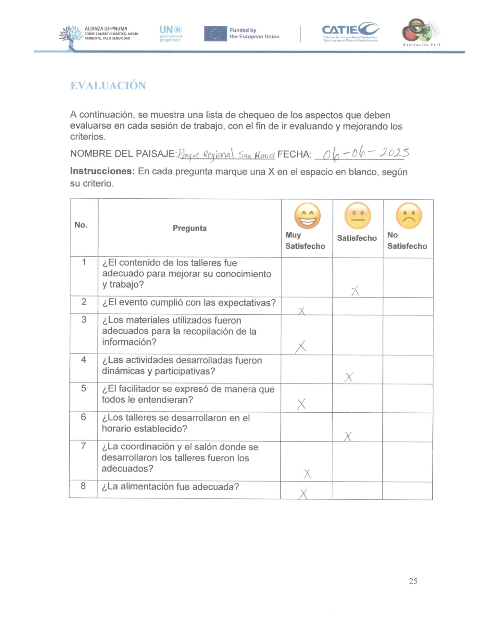
Al finalizar los talleres los participantes llenaron el anterior cuadro de evaluación, habiendo obtenido un 98% de los participantes muy satisfechos con el desarrollo del taller.

ANEXOS

Mapas de paisajes Esquipulas Palo Gordo y San Cristóbal Cucho
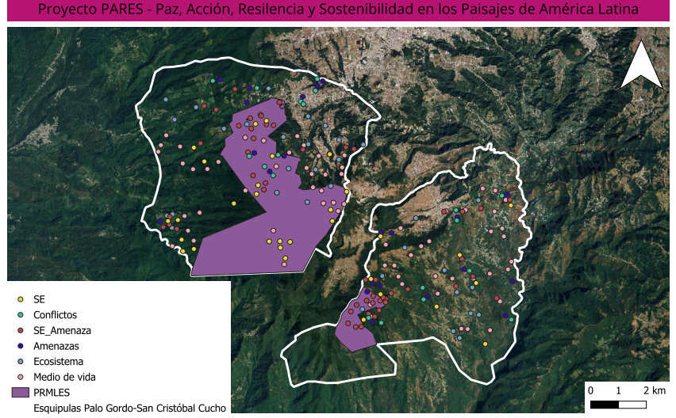

Mapa Paisaje, San Marcos
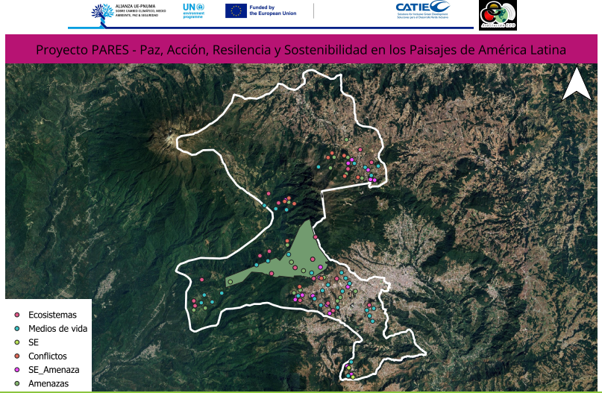

Mapa Paisaje Quetzalí San pedro Sacatepéquez y Quiaquichum El Grande San Antonio Sacatepéquez

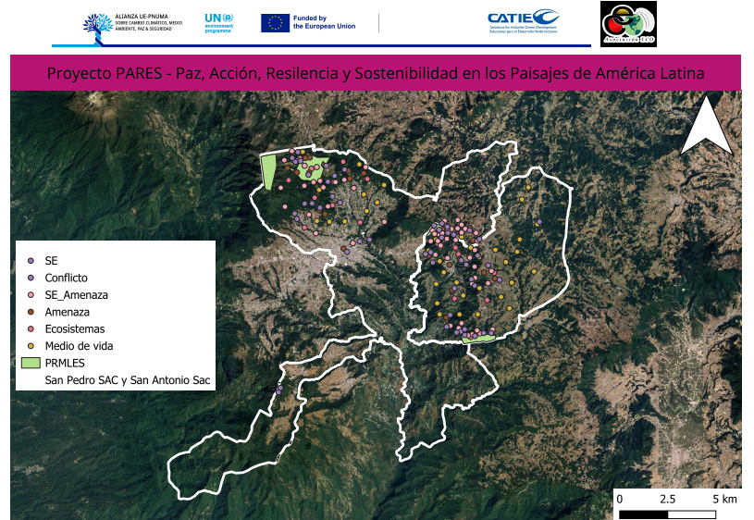

Técnica 1 El Mundo Se Acaba (Metodología CAV)
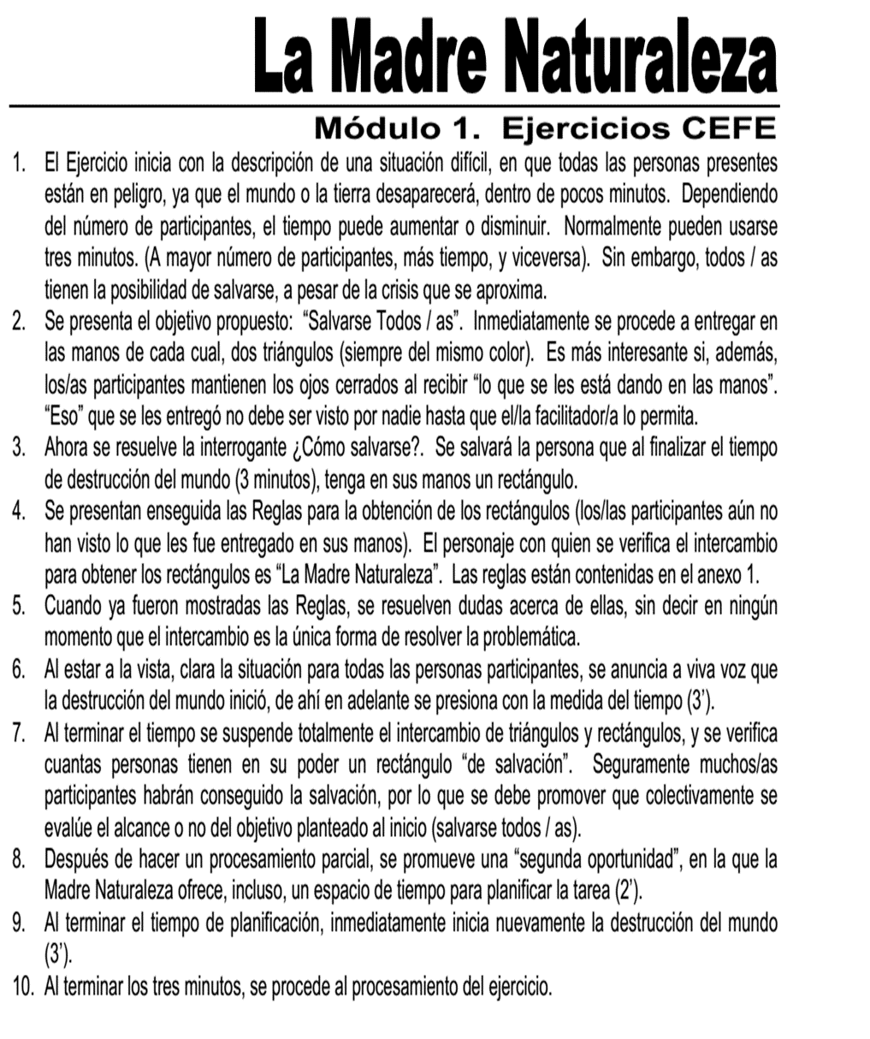
Instructivo
Descripción de la situación difícil
Actualmente a nivel de nuestro paisaje el corredor biológico bosque nuboso Candacuchex y especialmente en territorio de los parques regionales municipales, hemos observado la indiferencia y poco interés en participar activamente en la búsqueda de alternativas de solución a la problemática, en búsqueda de la conservación y protección a la biodiversidad y por ende el desarrollo integral.
Existiendo algún tipo de organización con base a leyes de consejos de desarrollo, además estructuras antiguas que se han aferrado a los puestos, negociando con la pobreza y pobreza extrema de los pobladores de la mayoría de nuestras comunidades.
Situaciones que han generado agudeza en la problemática, con muchas causas entre las cuales podemos resaltar:
Pobreza y pobreza extrema debido a la indisponibilidad de recurso económico, al no contar con disponibilidad de empleo digno, lo que se traduce en el poco acceso a servicios básicos de agua y saneamiento, salud, educación entre otros.
Carencia de tierras e insumos, en garantía del fortalecimiento de los sistemas productivos, en pro del acceso y disponibilidad de alimentos.
Aumento de los índices de Desnutrición y enfermedades en niños y mujeres como parte de los grupos más vulnerables.
Inexistencia de procesos de conservación, restauración y protección de ecosistemas funcionales; provocando la escasez de servicios ecosistémicos para la población.
El cambio climático que afecta las condiciones ambientales desfavorables para los medios de vida y sistemas productivos, reduciendo cosechas, afectando la disponibilidad de alimentos y propiciando fenómenos naturales que provocan desastres como: Hundimientos, deslaves, derrumbes, sequia entre otros.
Ante tal situación EL MUNDO SE ACABARÁ EN 5 MINUTOS.

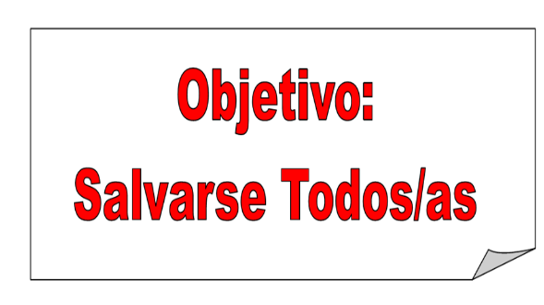

Objetivo:

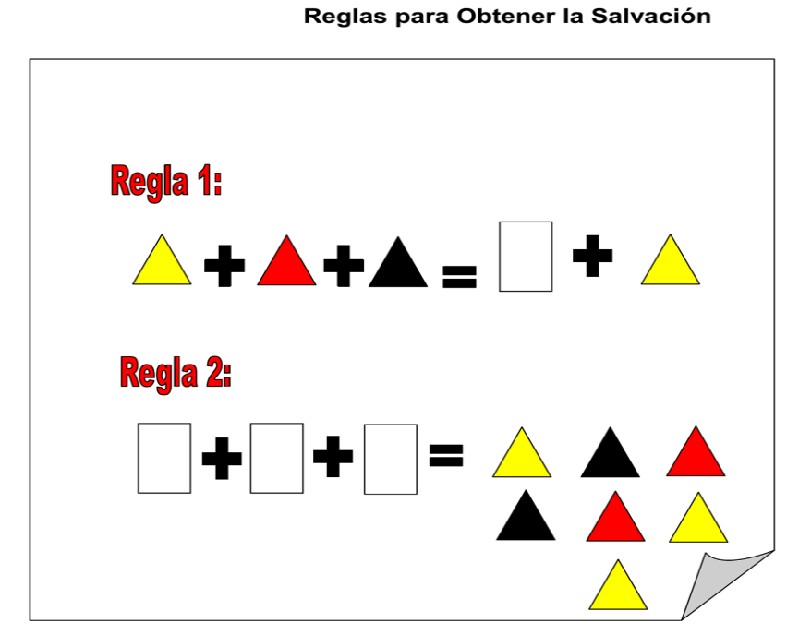

Regla para obtener la salvación:

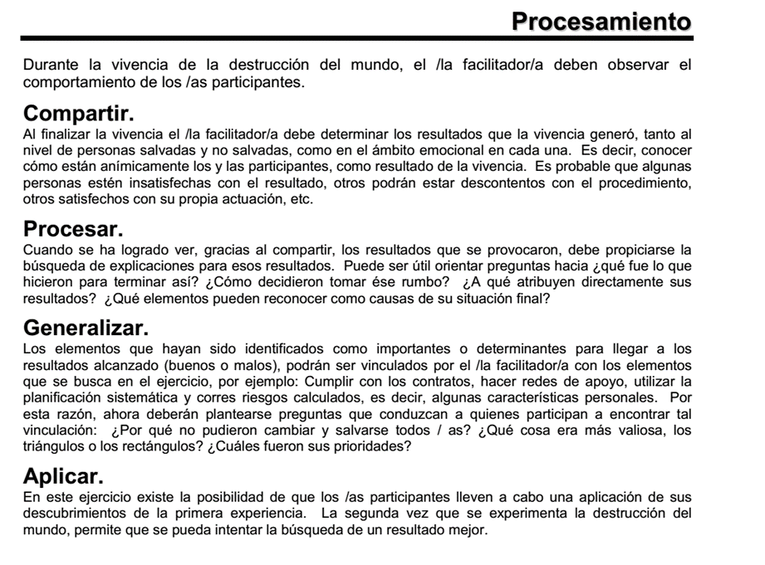
Procesamiento:


Técnica 2 El Huevo Volador (Metodología CAV)
Instrucciones:
Lea detenidamente lo que a continuación se le indica:
El facilitador le proporcionará al grupo varios materiales, entre ellos un huevo que representa LA GOBERNANZA Y LA FUNCIONALIDAD DE LAS SOLUCIONES BASADAS EN NATURALEZA IMPLEMENTADAS EN EL PAISAJE QUE USTEDES REPRESENTAN CON APOYO DEL PROYECTO PARES, ustedes deberán organizarse y planificar su actividad, de forma que deben proteger el huevo que se les proporcionó ya que será lanzado en caída libre de una altura no menor a los 2.5 mts., ustedes deberán tratar de evitar en la medida posible que el huevo se rompa al momento del impacto, para ello se le proporcionaron otros materiales, con los cuales y por medio de su ingenio ustedes trataran de evitar que el huevo se rompa, no olvide que tenemos cuatro reglas básicas, que, al momento de romper alguna de ellas su grupo quedará descalificado de la competencia, las reglas son las siguientes:
- Solamente un 50% del huevo puede estar completamente cubierto, la otra mitad, tendrá que estar visible y descubierta (sin protección alguna), no rebase la línea negra que divide al huevo en dos partes.
- El lanzamiento debe hacerse completamente en caída libre, no puede utilizarse ningún cordón, ni otro objeto para bajarlo.
- El lanzamiento será realizado por una sola persona representante del grupo, mientras el resto de los integrantes le alientan.
- Cada grupo debe hacerse responsable de limpiar el lugar donde caiga el huevo que lanzó, si es que se rompe.
- El grupo tiene exactamente 15 minutos para planificar y preparar el lanzamiento, desde el momento de leer las instrucciones.
- No se entregarán materiales adicionales a los que se les entregaron, ni tampoco podrán utilizar otros recursos ajenos a lo entregado.
- Si alguno de los integrantes de los grupos tiene alguna interrogante, solo tendrá que levantar la mano desde el lugar donde se encuentre, para que el facilitador llegue hasta su sede de trabajo.
- No se le permite a nadie abandonar la sede designada al grupo, el espionaje a otro grupo se penalizará con la expulsión inmediata del grupo, de la competencia.
¡Buena Suerte!

Anexo Personas participantes en los talleres
CONSOLIDADO DE PARTICIPANTES TALLERES, DIAGNOSTICO PARTICIPATIVO ANALISIS DE FRAGILIDAD DE LOS SISTEMAS SOCIO ECOLOGICOS CBBNC
PARTICIPANTES | ADULTOS |  |  | NIÑOS
PARQUE REGIOANAL SAN CRISTOBAL CUCHO | SEXO |  | TOTAL | SEXO |  | TOTAL
 | F | M |  | F | M
Instituciones públicas, INAB, CONAP, MAGA, MARN | 0 | 4 | 4
Dependencias Municipales DMM, DIMFET, DAPAMA, | 1 | 1 | 2
Comunitarios líderes y representantes de organizaciones locales | 4 | 4 | 8 | 1 | 1 | 2
SUBTOTAL | 5 | 9 | 14 | 1 | 1 | 2
PARQUE REGIONAL ESQUIPULAS PALO GORDO
Instituciones públicas,INAB, CONAP,MAGA, MARN | 0 | 3 | 3
Dependencias Municipales DMM, DIMFET, DAPMA, | 1 | 3 | 4
Comunitarios líderes y representantes de organizaciones locales | 6 | 8 | 14 | 1 | 1 | 2
SUBTOTAL | 7 | 14 | 21 | 1 | 1 | 2
PARQUE REGIONAL QUETZALI, SAN PEDRO SACATEPEQUEZ
Instituciones públicas, INAB, CONAP, MAGA, MARN | 0 | 3 | 3
Dependencias Municipales DMM, DIMFET, DAPMA, | 1 | 1 | 2
Dependencias Municipales DMM, DIMFET, DAPMA, | 5 | 6 | 11
SUBTOTAL | 6 | 10 | 16 | 0 | 0 | 0
PARQUE REGIONAL SAN ANTONIO SACATEPEQUEZ
Instituciones públicas,INAB, CONAP,MAGA, MARN | 0 | 4 | 4
Dependencias Municipales DMM, DIMFET, DAPMA, | 0 | 3 | 3
Comunitarios líderes y representantes de organizaciones locales | 3 | 4 | 7
SUBTOTAL | 3 | 11 | 14 | 0 | 0 | 0
PARQUE REGIONAL SAN MARCOS
Instituciones públicas, INAB, CONAP,MAGA, MARN | 0 | 2 | 2
Dependencias Municipales DMM, DIMFET, DAPMA, | 1 | 1 | 2
Comunitarios líderes y representantes de organizaciones locales | 3 | 6 | 9 | 0 | 0 | 0
SUBTOTAL | 4 | 9 | 13 | 0 | 0 | 0
TOTAL DE PARTICIPANTES EN TALLERES | 25 | 53 | 78 | 2 | 2 | 4

